KẾT QUẢ CHẠY CHƯƠNG TRÌNH BÀI THI GIỮA KÌ
Họ và tên : Trần Mỹ Ngọc
Mssv : 63132347
Lớp : 63.HTTT
Câu 1: Kết quả sau khi chạy
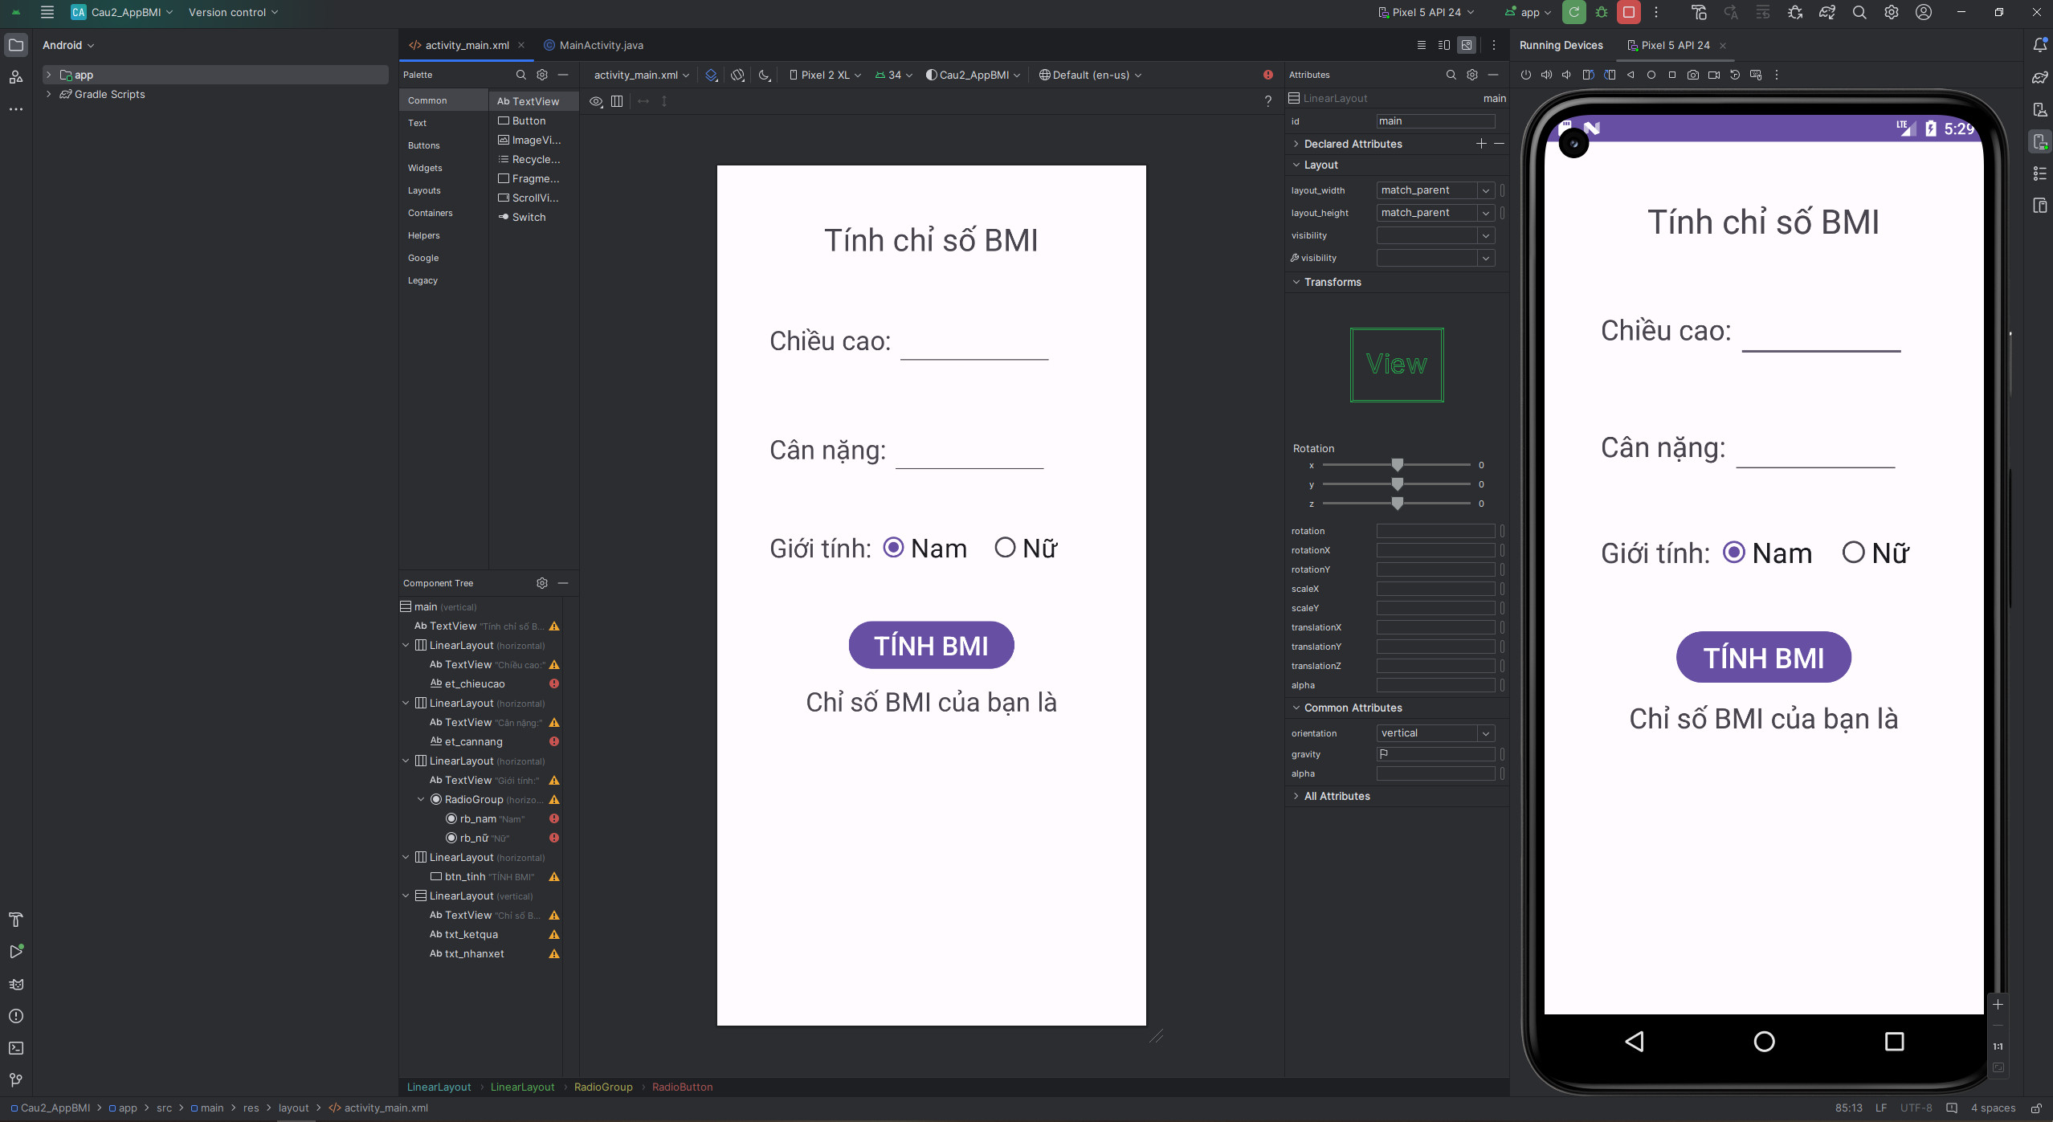
Sau khi chạy ra nhập chiều cao, cân nặng và chọn giới tính để xác định chỉ số BMI
Câu 2: kết quả sau khi chạy:
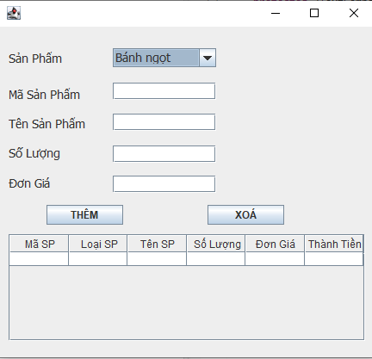
- Có thể chọn các loại sản phẩm:

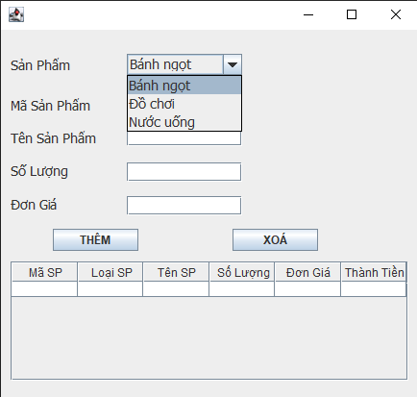

- Nhập mã sản phẩm, tên sản phẩm, số lượng và đơn giá
- Sau khi nhập có thể thêm hoặc xoá tuỳ ý:
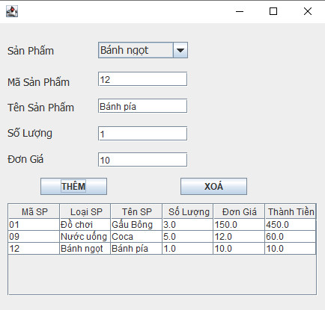
Câu 3: Link bài: https://www.figma.com/file/UyYADW8DUp6d5O7OAYH1hU/Untitled?type=design&node-id=0%3A1&mode=design&t=GkMLvo3lwUPQd1CF-1

kết quả sau khi chạy ra trên figma:


